C 语言基础篇

第一章 概念

一、C 语言概述
1.本质：人与计算机的交流语言，遵循语法规则，计算机无条件服从。
2.特点：优点为代码量小、执行快、功能强、编程自由；缺点为开发周期长、可移植性差、易出错、依赖平台库。
3.学习价值：理工科必修课、面试必备，是底层开发及其他语言（Java/C++ 等）的基础。
4.应用领域：操作系统 / 驱动、嵌入式、高性能服务（Apache/Nginx）、数据库、编译器等。
5.简洁性：32 个关键字、9 种控制语句、34 种运算符，可实现复杂功能。

二、第一个 C 程序：HelloWorld
1.源代码
2.源文件规范：扩展名必须为.c。
3.gcc 编译器：
作用：将高级语言转为机器语言，跨平台且支持多语言。
常用命令：gcc 源文件.c -o 可执行文件，核心选项：-o（指定输出名）、-E（预处理）、-S（编译）、-c（汇编）。
4.Windows gcc 配置：
找到 Qt 集成的 gcc 路径（如C:\Qt\Qt5.5.0\Tools\mingw492_32\bin）。
配置环境变量：将路径追加到系统 Path 中。
测试：cmd 输入gcc无报错即成功。
5.编译运行：
默认编译：gcc hello.c，生成a.exe。
指定文件名：gcc hello.c -o hello，生成hello.exe，直接输入文件名执行。
6.代码解析：
#include <stdio.h>：包含头文件，printf函数依赖此文件；<>从系统目录查找头文件，""先查当前目录。
main()：程序唯一入口，有且仅有一个。
printf("hello world\n")：输出字符串，\n表示回车换行。
return 0：程序执行成功返回 0，失败返回 - 1。

三、system 函数
头文件：#include <stdlib.h>。
功能：在当前程序中执行外部命令。
平台差异：Windows 用system("calc")（打开计算器），Linux 用system("ls")（查看目录）。

四、C 语言编译过程
四步流程：
预处理：展开头文件、宏定义，删除注释，不检查语法。
编译：检查语法，生成汇编文件（.s）。
汇编：生成二进制目标文件（.o）。
链接：链接库文件，生成可执行文件。
分步编译命令：
预处理：gcc -E hello.c -o hello.i。
编译：gcc -S hello.i -o hello.s。
汇编：gcc -c hello.s -o hello.o。
链接：gcc hello.o -o hello。

五、集成开发环境 IDE
Qt Creator（跨平台）：
核心快捷键：Ctrl+i（格式化）、Ctrl+/（注释）、F4（.h/.cpp 切换）、F9（断点）、F5（调试）。
Microsoft Visual Studio（Windows）：
核心快捷键：Ctrl+k+f（格式化）、Ctrl+F5（不调试运行）。
解决 C4996 错误：在.c 文件首行添加#define _CRT_SECURE_NO_WARNINGS。

六、思维导图
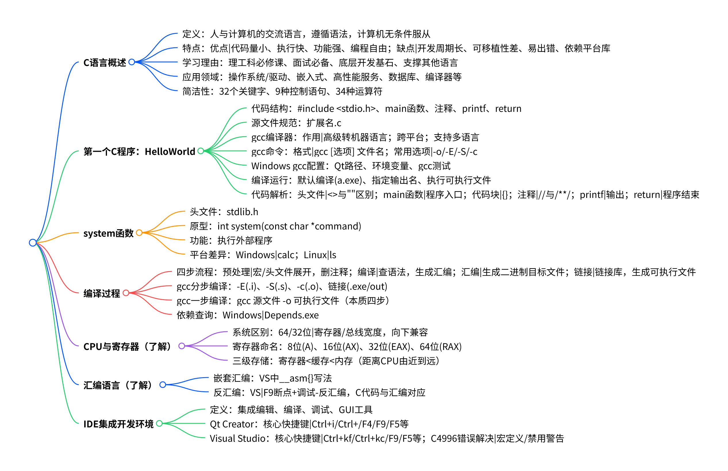

第二章.数据类型

一、常量与变量

1. 核心概念
- 常量：程序运行中值不可改，分为整型（100、-200）、实型（3.14、0.125）、字符型（'a'、'\n'）、字符串型（"abc"）；宏定义常量（#define MAX 10）、const 常量（const int b=10）均不可修改。
- 变量：程序运行中值可变，需先定义后使用（格式：类型 变量名），编译时分配内存，可通过名字或地址访问。

2. 变量命名规则
- 不能是关键字（如 int、char）；
- 由字母、数字、下划线组成，首字符必须是字母或下划线；
- 区分大小写（Age≠age）。

3. 声明与定义区别
- 声明：不分配存储空间（如extern int a），仅告知变量存在；
- 定义：分配存储空间（如int b=10），兼具声明作用。

二、整型（int）

1. 整型分类与占用空间
类型 | 占用空间 | 取值范围
short（短整型） | 2 字节 | -32768~32767
int（整型） | 4 字节 | -2147483648~2147483647
long（长整型） | Windows=4 字节；Linux=4/8 字节 | 同 int 或更大范围
long long | 8 字节 | -9223372036854775808~9223372036854775807
unsigned 修饰 | 同对应类型 | 非负数（如 unsigned int：0~4294967295）

2. 赋值与输入输出
- 赋值格式：十进制（123）、八进制（0123）、十六进制（0x123）；
- 输出格式：%d（有符号十进制）、%o（八进制）、%x/%X（十六进制）、%u（无符号十进制）；
- 输入格式：scanf("%d", &变量名)（& 为取地址符，不可省略）。

3. 有符号与无符号区别
- 有符号数：最高位为符号位（0 = 正，1 = 负），可存正负值；
- 无符号数：最高位为数值位，仅存非负数，取值范围翻倍。

三、sizeof 关键字
- 功能：计算数据类型 / 变量的占用字节数，非函数，无需头文件；
- 返回值：size_t 类型（32 位为 unsigned int）；
- 示例：sizeof(int)=4、sizeof(char)=1。

四、字符型（char）
- 1. 核心特性
- 占用 1 字节，本质是 1 字节整型，存储字符的 ASCII 编码；
- 赋值需用单引号（char ch='a'），不可用双引号。
- 2. 输入输出与转换
- 输出：%c（打印字符）、%d（打印 ASCII 码）；
- 大小写转换：'a'-32='A'、'A'+32='a'（空格 ASCII 码为 32，也可通过'a'-' '转换）。
- 3. 转义字符（常用）
- 转义字符 | - 含义 | - ASCII 码
- \n | - 换行 | - 010
- \t | - 水平制表 | - 009
- \r | - 回车 | - 013
- \ | - 反斜线 | - 092
- ' | - 单引号 | - 039
- " | - 双引号 | - 034
- \0 | - 字符串结束符 | - 000

五、实型（浮点型）
- 1. 分类与特性
- 类型 | - 占用空间 | - 有效数字 | - 赋值格式
- float | - 4 字节 | - 6~7 位 | - 需加 f 后缀（3.14f）
- double | - 8 字节 | - 15~16 位 | - 默认浮点型（3.14）
- 2. 赋值与输出
- 科学计数法：3.2e3f=3200、100e-3f=0.1；
- 输出：%f（float/double）、%lf（double），默认保留 6 位小数。

六、进制
- 1. 进制表示与转换
- 进制 | - C 语言表示 | - 转换方法
- 十进制 | - 123 | - 直接书写
- 八进制 | - 0123 | - 十进制数 ÷8，余数倒序排列
- 十六进制 | - 0x123 | - 十进制数 ÷16，余数倒序（10~15 用 A~F）
- 二进制 | - 无直接表示 | - 十进制数 ÷2，余数倒序排列
- 2. 常用单位
- 1bit（位）=1 二进制位；1Byte（字节）=8bit；
- 1KB=1024Byte，1MB=1024KB，1GB=1024MB，1TB=1024GB。

七、内存数值存储方式
- 1. 原码、反码、补码
- 正数：三者相同（符号位 0，数值位为绝对值二进制）；
- 负数：原码（符号位 1，数值位为绝对值二进制）→ 反码（符号位不变，数值位取反）→ 补码（反码 + 1）；
- 计算机统一用补码存储，解决 0 的二义性（+0 和 - 0 补码均为 0000 0000），将减法转为加法。
- 2. 数值溢出
- 有符号数：溢出后正负反转（如 char 型 127+2=-127）；
- 无符号数：溢出后高位丢失（如 unsigned char 型 255+1=0）。

八、类型限定符
- 限定符 | - 含义
- extern | - 声明变量，不分配存储空间
- const | - 定义常量，值不可修改
- volatile | - 防止编译器优化代码（如硬件寄存器变量）
- register | - 建议将变量存入 CPU 寄存器，提高效率

九、字符串格式化输入输出
- 1. 字符串常量
- 以'\0'为结束符（编译器自动添加），如 "a" 占用 2 字节（'a'+'\0'）。
- 2. 输出函数
- printf：支持多格式输出，常用格式符%d（int）、%c（char）、%f（浮点型）、%s（字符串）、%p（指针地址）；
- putchar：仅输出单个字符（putchar('a')）。
- 3. 输入函数
- scanf：输入时格式符需与变量类型匹配，如scanf("%c", &ch)、scanf("%d", &a)；
- getchar：读取单个字符，可用于吸收输入缓冲区的回车符。

十、思维导图
